L1 - the Rocket

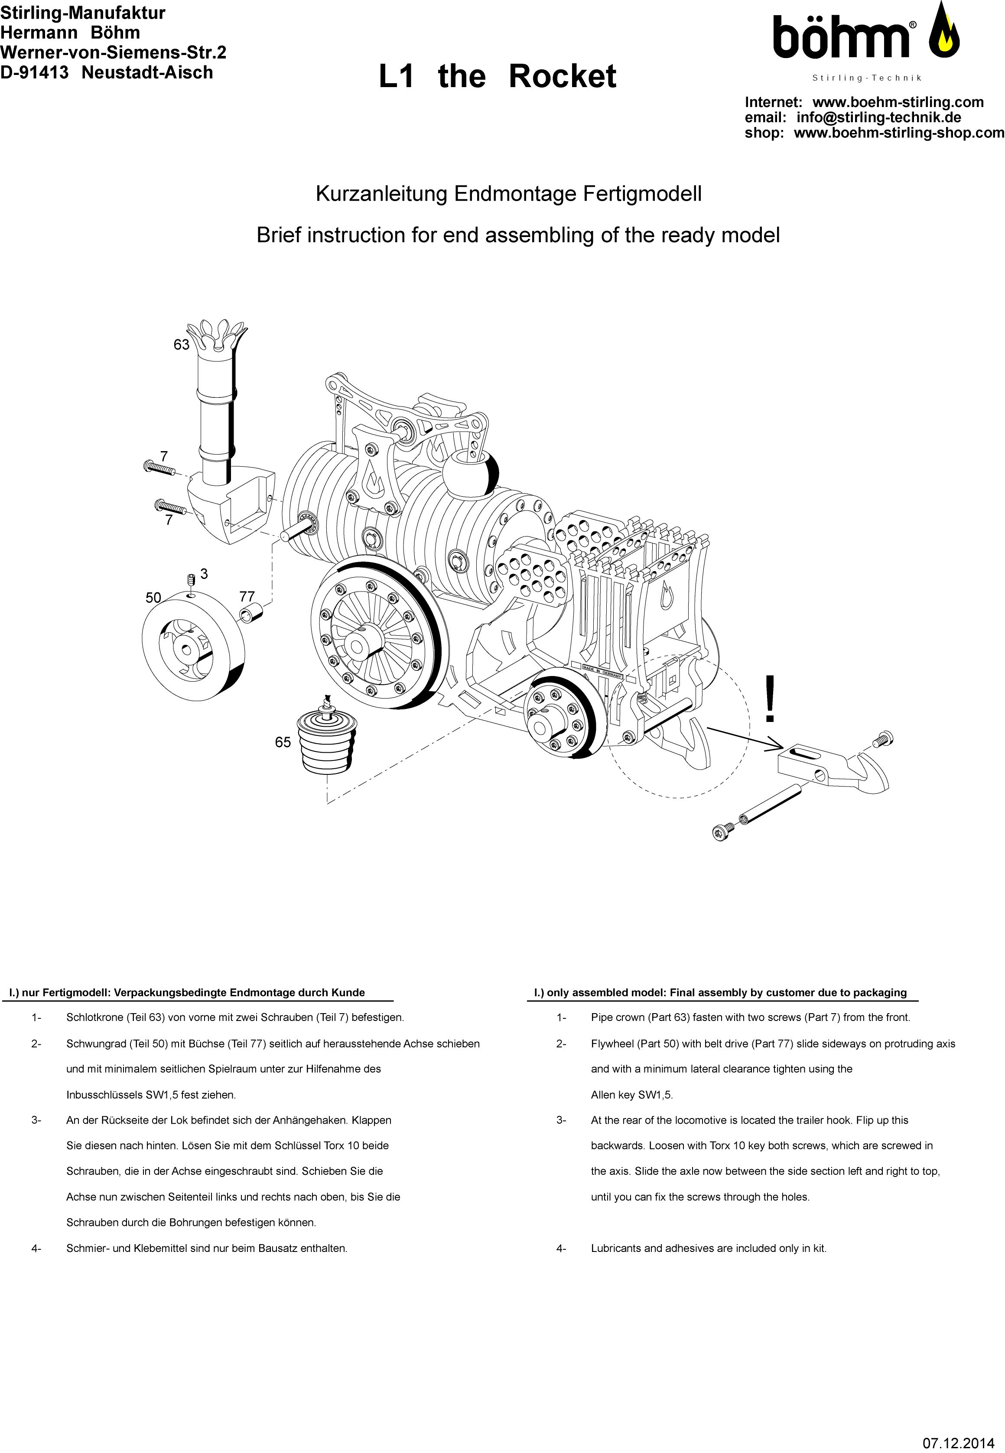

Werkzeuge und Hilfsmittel
Für die Montage dieses Bausatzes sollten sie die folgenden – nicht
im Bausatz enthaltenen – Werkzeuge bereithalten: Inbus-Schraubendreher SW 1,5, Spitzzange, Inbusschlüssel SW 2,5, Torx-Schraubendreher 6, 8, 10.
Sie benötigen zusätzlich Farblack oder Uhu.
Dem Bausatz beigefügt sind bei Kits: 1 Spritzchen Keramik-Paste,
1 Montagehilfe für Passstift, 1 Durchschlag für lösen des Passstiftes,
1x ÖL Fluid 12, 1 x Super Glue-Sekundenkleber!

Montage (vorne = Schlot rechts )
1 – In den Kipphebel (37) jeweils ein Lager (13) von beiden Seiten vorsichtig von Hand eindrücken. Nehmen sie die Kipphebel-
achse (34) und stecken auf die kurze Seite mit Einstich eine
Sicherungsscheibe (30) drauf. Führen sie die Kipphebelachse (34)
in den Kipphebel (37) von der Seite der Alubüchse ein, so dass das
lange Ende der Kipphebelachse (34) hinten raus steht. Befestigen
sie die Kipphebelachse (34) mit einer weiteren Sicherungs- scheibe (30) am Kipphebel (37). Hier ist zu beachten, dass der
Kipphebel (37) nicht fest auf der Kipphebelachse (34) zwischen den
beiden Sicherungsscheiben (30) sitzen darf. Es sollte ein Spiel vorhanden sein. (siehe Bild 1)
2 – Jeweils ein außen entfettetes Lager (13 + 14) in die entfetteten Seitenteil-Löcher (66 + 67) – bündig mit der Außenseite (angesenkte Seite) – mit Super Glue (73) einkleben
(nur wenig Kleber ringsum in die Bohrung des Seitenteils geben).
30min Aushärtung!! (siehe Bild 2)
3 – Den Verdrängerkolben Deckel (25) in den Verdrängerkolben (24)
einpressen, dann – mit Farblack/uhu auf dem Gewinde – bis zum Anschlag auf die Verdrängerachse (23) schrauben. Überlaufenden Kleber sorgfältig mit einem Tuch entfernen, aushärten lassen. (siehe Bild 3)
4 – Die Hülse (49) in Kessel 1 (38) einführen, so dass die Hülse (49)
nicht raus fallen kann. (siehe Bild 4)
5 – Den montierten Verdrängerkolben (24) in den Kessel 1 (38) einführen. Wird der Kessel 1 (38) senkrecht gehalten, muss der Verdrängerkolben (24) von selbst hinein fallen – er darf nicht klemmen. (siehe Bild 5)
6 – Den Heizzylinder (47) mittig auf den Kessel 1 (38) setzen und mit den Schrauben (9) 4x befestigen. (siehe Bild 6)
7 – Das kürzere Pleuel (28) der Kurbelwelle (27) mittels Passstift (11) mit der Montagehilfe (76) und Spitzzange, die Verdrängerachse (23) des Kessels 1 (38) verbinden.
BITTE VORSICHT: Die Gleitfläche der Verdrängerachse (23)
nicht beschädigen! (siehe Bild 7)
8 – Die Kolbenführung (48) in die große Bohrung des Kessels 1 (38)
führen, so dass die kleine äußere Bohrung der Kolbenführung (48)
in Richtung Heizzylinder (47) zeigt.
Den Kesselring 1 (41) auf Kessel 1 (38) stecken und mit einer
Schraube (6) 1x verschrauben an der obersten Bohrung des Kessel-
Rings 1 (41), so dass sich die Kolbenführung (48) im Kessel 1 (38)
richtig zentriert und sitzt.
Danach schraubt man die anderen Schrauben (4) 8x in den
Kessel 1 (38). (siehe Bild 8)
9 – Anschließend steckt man den Kesselring 2 (42) auf
Kessel 1 (38), vorher aber die Kurbelwelle (27) durchführen.
Als nächstes verbindet man Kessel 1 (38) und Kessel 2 (39)
mit den Schrauben (9) 2x. Achten sie darauf, dass sie die Kurbel-
welle (27) nicht beschädigen und das die Hülse (49) sich im
Kessel 1 (38) befindet. (siehe Bild 9)
10 – Führen sie den zweiten Kesselring 2 (42) über die Kurbelwelle (27). Nehmen sie den Kessel 3 (40) mit dem großen Schlitz nach unten gerichtet über die Kurbelwelle (27) und stecken sie den Kesselring 2 (42) drauf.
Wichtig hierbei ist, das sie darauf achten, dass die Senkungen der
zwei Pleuel (28/29) der Kurbelwelle (27) nach vorne zeigen!
Verbinden sie jetzt Kessel 2 (39) und Kessel 3 (40) mit den
Schrauben (9) 2x. (siehe Bild 10)
11 – Die Kipphebelplatten (71/72) rechts und links an den
Kessel 2 (39) mit den Schrauben (4) 4x leicht anziehen und darauf achten, dass die Flamme richtig positioniert ist.
Verschrauben sie den montierten Kipphebel (37) zwischen
den beiden Kipphebelplatten (71/72) mit Schrauben (4) 2x. Zu beachten ist, dass die beiden Arme vom Kipphebel (37) nach oben zeigen.
Ziehen sie danach alle 6 Schrauben (4) fest. (siehe Bild 11)
12 – Das kurze Pleuel (26) und den Arbeitskolben (22) mit dem Passstift (11) verbinden.
VORSICHT: Die Wandstärke des Arbeitskolbens (22) ist sehr gering, daher keine Zange verwenden – eine Bohrung geht meist leichter als die andere! (siehe Bild 12)
13 – Führen sie denn soeben montierten Arbeitskolben (22) in die Kolbenführung (48) ein. Wichtig ist, dass die Senkungen des Pleuels (26) nach vorne zeigen.
Arbeitskolben (22) mit montierten Pleuel (26) mit
Kipphebel (37) befestigen. Eine schwarze Büchse (10) von hinten in das Pleuel (26) schieben und von vorne eine Schraube (8) einschrauben. Nur sehr leicht mit einem Drehmoment von 3 cNm anziehen, da sonst die schwarze Büchse (10) gequetscht wird und bremst + blockiert! (siehe Bild 13)
14 – Kugellager (12) 6x in Kessel 1 (38), Kessel 2 (39) und
Kessel 3 (40) rein stecken. Achten sie darauf, dass die Kugellager nicht raus fallen.
Montieren sie die beiden Sicherungsscheiben (30) mit den beiden Riemenradachsen (31). Die erste monierte Riemenradachse (31) kommt von hinten in das Kugellager (12) am Kessel 1 (38) rein.
Auf die Riemenradachse (31) die vorne raus steht, wird das
Riemenrad 1 (44) mit einer Schraube (3) befestigt. Zwischen dem Kugellager (12) vorne und dem Riemenrad 1 (44) sollte ein Abstand von 0,2mm liegen (das entspricht 2 Blätter).
Die zweite monierte Riemenradachse (31) kommt von hinten in das Kugellager (12) am Kessel 2 (39) rein.
Auf die Riemenradachsen (31) die vorne raus steht, wird das
Riemenrad 2 (45) mit einer Schraube (3) befestigt. Zwischen dem Kugellager (12) vorne und dem Riemenrad 2 (45) sollte ein Abstand von 0,2mm liegen. (siehe Bild 14)
15 – Als nächstes kommt die Achse (32) durch das Kugellager (12) vorne am Kessel 3 (40) und durch die erste Nocke der
Kurbelwelle (27) und wird so verschraubt, das die Achse (32) nicht weiter als die Nocke der Kurbelwelle (27) übersteht.
Danach kommt die Achse (33) durch das Kugellager (12) hinten am Kessel 3 (40) und durch die zweite Nocke der Kurbelwelle (27) und wird so verschraubt, dass die Achse (33) nicht weiter als die Nocke übersteht.
Das Pleuel (29) mit Kipphebel (37) befestigen. Eine schwarze Büchse (10) von hinten in das Pleuel (26) schieben und von vorne eine Schraube (8) einschrauben. Nur sehr leicht mit einem Drehmoment von 3 cNm anziehen, da sonst die schwarze Büchse (10) gequetscht wird und bremst + blockiert!
Der Kesselring 3 (43) wird auf den Kessel 3 (40) gesteckt und mit Schrauben (4) 8x verschraubt. (siehe Bild 15)
16 – Nehmen sie das Seitenteil links (66) und schrauben sie an der äußersten Bohrung rechts und links jeweils eine Abstandsachse (36) in Richtung vorne mit Schrauben (4) 2x.
Legen sie das Seitenteil links (66) auf einen Tisch, so dass die Abstandsachsen (36) nach oben gerichtet sind. Als nächstes wird eine Abstandsachse (36) unten an die Bodenplatte (69) geschraubt mit einer Schraube (4), aber so dass die gebogene Seite mit der Abstandsachse (36) in die gleiche Richtung zeigt. Stecken sie die montierte Bodenplatte (69) links in die zwei kleinen Schlitze vom Seitenteil links (66). Als Nächstes stecken sie die andere Bodenplatte (68) unten mittig in die anderen kleinen Schlitze.
Achten sie darauf, dass die Biegung nach rechts gerichtet ist.
Schieben sie von unten die Feder (1) auf die montierte Abstandsachse (36) der Bodenplatte (69) drauf. Die Anhängerkupplung (64) kommt mit Hilfe der Bohrung oben drauf, so dass die Abstandsachse (36) rechts im Seitenteil links (66) durch geht. Man sollte gleich danach die Abstandsachse (36) die nach unten zeigt von der Bodenplatte (69) in die Nut der Anhängerkupplung (64) durchführen. Anschließend wird es von unten mit einer Schraube (4) verschraubt.
Das Seitenteil rechts (67) kommt auf das Seitenteil links (66)
drauf und wird mit Schrauben (4) 2x befestigt. (siehe Bild 16)
17 – Der montierte Kessel wird mit Schrauben (4) 4x und mit den montierten Seitenteilen verschraubt. (siehe Bild 17)
18 – Das kleine Messingrad (52) und kleine Plastikrad (55/56) wird mit Schrauben (2) 8x befestigt. Die Schrauben dürfen nur leicht angeschraubt werden, sonst reist das Gewinde am Plastikrad.
Die Montage 2x, da es 2 Paare sind. Je nach Bedarf schraubt man entweder die Plastikräder für Lehmann (56) oder
Märklin (55) drauf.
Auf jedes kleine montierte Plastikrad (55/56) werden
je 2 O-Riemen (19) drauf gezogen. (siehe Bild 18)
19 – Das große Messingrad (51) und große Plastikrad (53/54) wird mit Schrauben (2) 12x befestigt. Die Schrauben dürfen nur leicht angeschraubt werden, sonst reist das Gewinde am Plastikrad.
Die Montage 2x, da es 2 Paare sind. Je nach Bedarf schraubt man entweder die Plastikräder für Lehmann (54) oder
Märklin (53) drauf.
Auf ein großes montiertes Plastikrad (53/54) kommen zwei
O-Riemen (18) drauf. Auf das andere kommt nur ein O-Riemen (18) vorne in die erste Nut rein. (siehe Bild 19)
20 – Nun wird die Antriebsachse (35) durch das große Plastikrad (53/54) mit den beiden O-Riemen (18) geführt und verschraubt mit der Schraube (3), so dass es bündig ist. Danach kommt auf die Antriebsachse (35) noch eine Distanzbüchse (20/77) drauf. Die montierte Antriebsachse (35) kommt durch das Seitenteil links (66), am Kugellager (14) unter dem montierten Kessel und wird auf der anderen Seite mit einer weiteren Distanzbüchse (20/77) versehen. Danach wird das große Plastikrad (53/54) mit einem O-Riemen (18)
auf die Antriebsachse (35) gesteckt und mit der Schraube (3) verschraubt. Wichtig ist, dass sie 0,2mm Abstand lassen bevor das zweite Rad (53/54) festgezogen wird. Die gleiche Montage folgt am Kugellager (13) mit den kleinen Plastikrädern (55/56). (siehe Bild 20)
21 – Schieben sie die Distanzbüchse (21) hinten auf die Achse (33) und danach das Schwungrad (50) hinterher und befestigen sie es mit der Schraube (3). Zu beachten ist, das Schwungrad (50) und Achse (33) bündig abschließen.
Stecken sie das Riemenrad 3 (46) auf die Achse (32) und verschrauben sie es mit der Schraube (3) und achten sie darauf, dass zwischen dem Kugellager (12) und dem Riemenrad 3 (46) der Abstand 0,2mm beträgt.
Die zwei Haltebleche (70) werden auf der linken Seite des Seitenteils links (66) in die passenden zwei Schlitze rechts und links geschoben. Drücken sie die Haltebleche (70) mit der Hand runter so, dass sie seitlich nicht rausfallen können. (siehe Bild 21)
22 – Ziehen sie den O-Riemen (17) auf die hintere Nut des großen Plastikrads (53/54) und auf die Hintere kleine Nut
vom Riemenrad 1 (44).
Den O-Riemen (16) ziehen sie über das Riemenrad 3 (46) und über Riemenrad 2 (45) um die hintere Nut.
Nun kommt der O-Riemen (15) in die hintere Nut von Riemenrad 1 (44) und in die vordere Nut von Riemenrad 2 (45). (siehe Bild 22)
23 – Der Schlothalter (57) wird mit den Schrauben (7) 2x vorne am Kessel 3 (40) befestigt.
Schlotring 1 (61) wird über Schlothülse 1 (58) gesteckt. Anschließend kommt in Schlothülse 2 (59) ein Tropfen Sekundenkleber (73) in den inneren Absatz und wird dann auf Schlothülse 1 (58) gesetzt. Überlaufenden Kleber sorgfältig mit einem Tuch entfernen, aushärten lassen.
Auf die Schlothülse 2 (59) kommt der Schlotring 2 (62) drauf und wird mit einem Tropfen in einen der beiden Absätze innen von Schlothülse 3 (60) verklebt (73). Auch nur einen Tropfen verwenden. Überlaufenden Kleber sorgfältig mit einem Tuch entfernen, aushärten lassen.
Als nächstes kommt in den inneren Absatz der Schlothülse 3 (60) ein Tropfen Sekundenkleber (73) und die Schlotkrone (63) wird oben drauf gesetzt. Überlaufenden Kleber sorgfältig mit einem Tuch entfernen, aushärten lassen.
Den verklebten Schlot in Schlothalter (57) einsetzten und mit einer Schraube (4) verschrauben.
Den Deckel des Spiritusbrenners (65) mit etwas Kraft abziehen, den Docht einführen, dann den Deckel wieder aufsetzen. Den Docht ca. 3mm auf weiten.
Der Spiritusbrenner (65) kommt zum Schluss
auf die Bodenplatte (68). (siehe Bild 23)
24 – Den ersten Probelauf OHNE Schmiermittel, danach: eine minimale Menge weißer Keramik-Paste zwischen Daumen und Zeigefinger verreiben, bis fast keine Paste mehr zu sehen ist. Jetzt mit dem Zeigefinger einen hauchdünnen Auftrag auf den Arbeitskolben (22) geben. Den Arbeitskolben (22) in die Kolbenführung (48) einführen und vor und zurück bewegen. Vorher den Arbeitskolben (22) von der Kurbelwelle (27) lösen. Der Arbeitskolben (22) darf nicht kratzen oder klemmen! Keinesfalls darf Öl auf den Arbeitskolben (22) gelangen! Aus der beigefügten Spritze ein kleines Tröpfchen Öl (Ø1mm) auf die Verdrängerachse (23) und auf die Kurbelwellenachse (27) geben (nach 1.Probelauf).
25 – BITTE BEACHTEN: Ein leichter Schlag des Schwungrads (50) ist normal und bei dieser Konstruktion unvermeidlich (ist nicht Bestandteil der Garantie!).
26 – Die Madenschrauben der Kurbelwelle (27) niemals lösen! Die Kurbelwelle kann nur mit speziellen Vorrichtungen des Herstellers ausgerichtet werden!

Den Motor in Betrieb nehmen
ACHTUNG: Der Motor darf nur unter ständiger Aufsicht von Personen über 18 Jahren betrieben werden.
Leichtentzündliche Gegenstände dürfen sich nicht in der näheren Umgebung des Vorführortes befinden. Berühren sie den Motor
nicht, da dies zu Verbrennungen führen kann.
Vorsicht im Umgang mit Brennspiritus. Niemals offene Flaschen mit Spiritus stehen lassen.
Unsachgemäße Handhabung mit dem Stirlingmotor kann zu Bränden führen! Es gelten die gesetzlichen Vorschriften für offenes Feuer!

Betriebsanweisung
1 – Den Motor an einem zugfreien Ort aufstellen.
2 – Den Spiritusbrenner (65) entnehmen und mit 94%-igem Spiritus bis zur unteren Markierung auffüllen.
VORSICHT: Spiritus kann den Lack beschädigen. Die Spiritusflasche immer verschließen und wegräumen.
3 – Den Docht anzünden.
4 – Ca. 30 Sekunden vorheizen.
5 – Das Schwungrad mit Schwung andrehen, bis Motor von selbst läuft.
• Den Motor niemals unbeaufsichtigt laufen lassen.

Pflege
Der Motor sollte staubfrei gelagert werden. Schon kleinste Verschmutzungen können den Motor zum Stillstand bringen. Die Passungen liegen im H7 Bereich. Alle mechanischen, beweglichen Teile müssen leichtgängig sein, sonst läuft der Motor nicht! Vorsicht beim Zerlegen – viele Teile haben Wandstärken von weniger als 0,25 mm.

WARTUNG:
Nach einer Stunde Laufzeit bitte Kolben und Zylinderreinigung
Anweisung finden sie hier auf der SUPPORT Website
http://www.boehm-stirling.com/support.html

Was tun, wenn Motor nicht läuft?
• Die Leichtgängigkeit aller mechanischen Komponenten prüfen.
• Sind die schwarzen Büchsen zu fest angezogen?
• Ist zuviel Paste aufgetragen worden?
• Ist Öl auf den Arbeitskolben (22) gelangt? (nach längerer Standzeit möglich)bitte trocknen sie den Kolben mit Tuch ab ebenso den Zylinder innen.

Bei technischen Fragen nehmen sie bitte Kontakt auf mit
E-mail: info@stirling-technik.de
Internet: www.boehm-stirling.com

Das Arbeitsprinzip des Stirling Motors
Der Brenner erhitzt die Luft, die sich in einem geschlossenen Kreislauf befindet. Bedingt durch die Wärmeausdehnung, werden der Arbeitskolben und die Schwungräder in Bewegung gehalten. Während sich der Arbeitskolben in Richtung Räder bewegt, wird der Verdrängerkolben vom Kühlrippenteil in den Heizzylinder geschoben. Da der Verdränger keine Abdichtung besitzt, wird die heiße Luft an seiner Außenwand vorbei in dem durch Kühlrippen gekühlten Zylinderteil bewegt. Da hier die Temperatur um ca. 300 °C niedriger ist (Volumenverringerung), sorgt die abgekühlte Luft für ein Vakuum, das den Arbeitskolben wieder ansaugt und die Schwungräder in Bewegung hält. Durch die Drehbewegung wird der Verdrängerkolben wieder in das Kühlrippenteil gezogen, wodurch die in diesem Raum abgekühlte Luft rasch in den Heizzylinder vorströmt. Sie heizt sich erneut auf, dehnt sich aus und leistet wieder Arbeit

